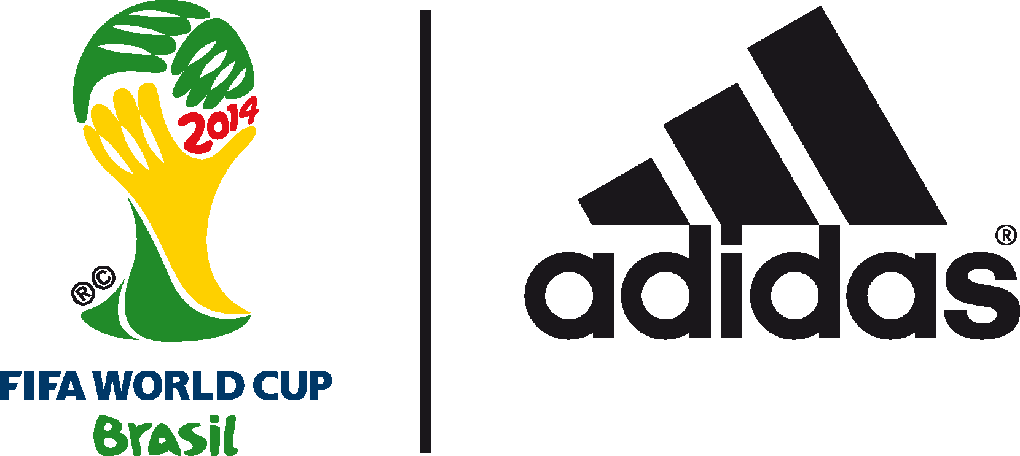

Wszystkiego najlepszego Messi!

adidas prezentuje urodzinowe korki dla argentyńskiego wirtuoza

Rio de Janeiro, 24 czerwca 2014 – adidas zaprezentował specjalną edycję korków stworzonych z okazji 27. urodzin Leo Messiego. Argentyński gwiazdor założy je dziś
- w dniu swojego święta - na trening poprzedzający środowy mecz z Nigerią.

Nowe buty to unikatowa kolekcja modelu adizero f50 Messi, używanego przez napastnika reprezentacji Argentyny podczas tegorocznych Mistrzostw Świata 2014
w Brazylii. Stylistyka butów to zielone, niebieskie, różowe oraz pomarańczowe łatki na białym tle oraz w połączeniu z kultowymi trzema paskami adidas. adizero™ f50 Messi to rewolucyjna technologia oraz inżynierska precyzja, honorujące czterokrotnego zdobywcę Złotej Piłki.

Wyprodukowano zaledwie 27 par butów – każda z nich symbolizuje rok z życia Messiego. Dodatkowe dwie pary podpisane przez piłkarza zostaną przekazane ruchowi kibicowskiemu @teammessi na konkurs. Urodzinowa kolekcja to hołd dla kapitana reprezentacji, który do tej pory zdobył dwie bramki w turnieju. Messi ma nadzieję zasłużyć w środę na dodatkowy prezent w postaci awansu Argentyny z pierwszego miejsca w grupie.

Komplet zdjęć butów dostępny do pobrania via: http://we.tl/375HYFxVa4

Więcej informacji na temat Mistrzostw Świata na www.adidas.com/worldcup lub Twitter @adidasPL #allin or nothing.

- KONIEC –
Informacje dla mediów można znaleźć także na: http://news.adidas.com/PL/

Więcej na:
https://www.facebook.com/TeamMessi
https://twitter.com/TeamMessi

Instagram: http://instagram.com/adidas_PL
Facebook: https://www.facebook.com/adidasFootball
Twitter: https://twitter.com/adidasPL

Kontakt dla mediów:

Piotr Szeleszczuk Marcin Pawul
adidas Sport Performance Havas Sports & Entertainment
Email: piotr.szeleszczuk@adidas.com Email: marcin.pawul@havas-se.com
Tel. + 48 22 882 92 85 Tel. +48 503 100 607

Informacje dla redakcji:

O adidas Football:
adidas jest globalnym liderem rynku futbolowego. Jest oficjalnym sponsorem i oficjalnym dostawcą najważniejszych turniejów piłkarski na świecie, takich jak Mistrzostwa Świata FIFA™, Puchar Konfederacji FIFA, Liga Mistrzów UEFA, Liga Europy UEFA oraz Mistrzostwa Europy UEFA. adidas sponsoruje również najlepsze kluby piłkarskie świata, m.in. Real Madryt, FC Bayern Monachium, AC Milan, Flamengo Rio de Janeiro i Chelsea Londyn, a od 2015 roku także Juventus Turyn. W składzie adidas są również najlepsi piłkarze świata, m.in. Leo Messi, Gareth Bale, Mesut Oezil, Dani Alves, Oscar, Xavi, Karim Benzema i Bastian Schweinsteiger.

O adidas Football Polska:
adidas jest liderem rynku futbolowego w Polsce. Jest oficjalnym sponsorem i partnerem technicznym największych polskich klubów – Legii Warszawa, Wisły Kraków i Lechii Gdańsk.
W drużynie adidas są również czołowi reprezentanci Polski, m.in. Mateusz Klich, Przemysław Tytoń, Jakub Kosecki, Dominik Furman, Artur Sobiech, Jakub Wawrzyniak, Marcin Komorowski, Maciej Rybus czy Michał Chrapek.

